K0618 Kaders examen opdracht/examenverslag 

Het examengesprek is op school.
De examengespreken worden gevoerd aan de hand van de door de student ingeleverde verslag. In het verslag hebben de studenten een op stage meegemaakte acute/instabiele beschreven.
Omdat een instabiele en acute situatie niet valt in te plannen krijgen de studenten gedurende het keuzedeel de tijd om een situatie tegen te komen op stage. Les 10 is het daadwerkelijke examen. Tussen les 9 en het examen zitten 6 weken.
Als studenten geen casuïstiek hebben voor het examenmoment dan kan er geen examen worden afgenomen. Voor deze studenten zal er een tweede examenmoment zijn in mei.
Als de student 2 weken voor het examen geen acute/instabiele situatie heeft meegemaakt op stage dan moet de student contact opnemen met de acute zorg docent om van school een examen casuïstiek (simulatie) te krijgen.
Aan het eind van het examen krijgt de student te horen of het examen is behaald. Het kan zijn dat de assessor nog niet kan aangeven welk cijfer de student krijgt omdat er eerst nog een kalibratie overleg nodig is met andere assessoren.

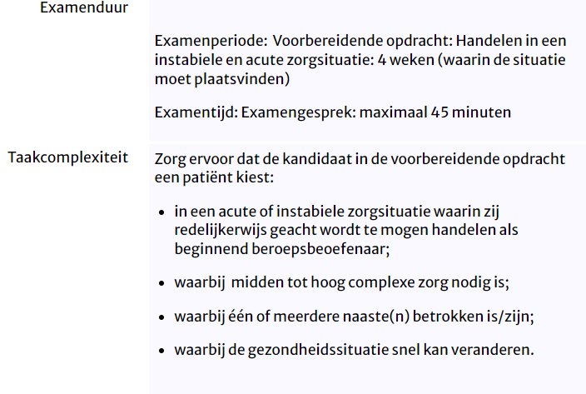

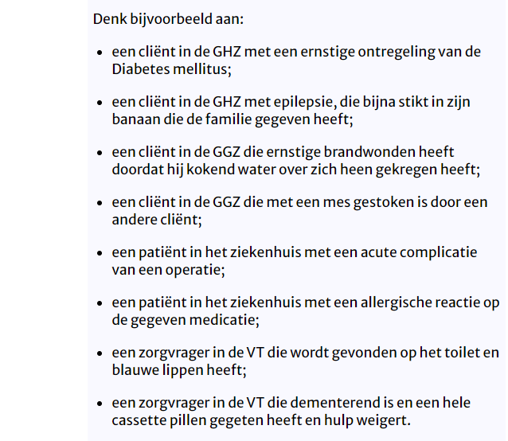

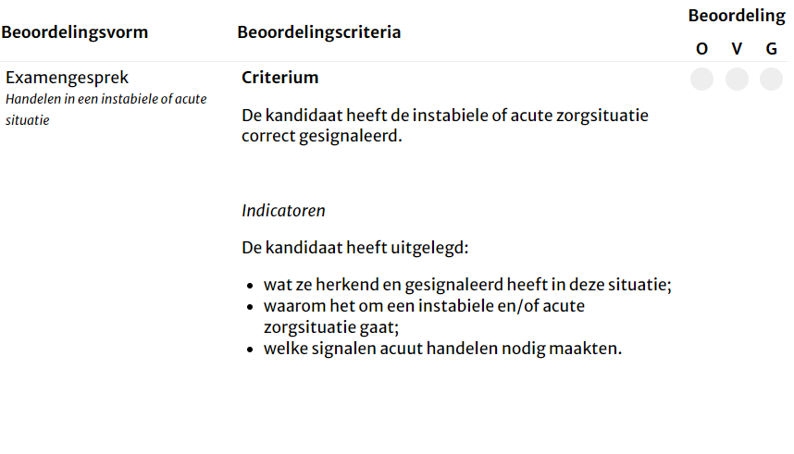
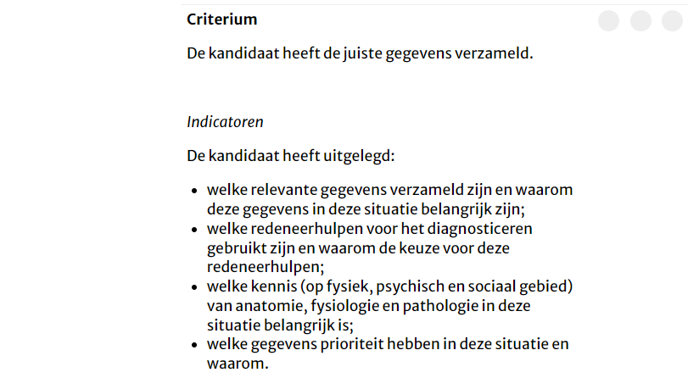

Complexiteit
Proactief en adequaat optreden van de beginnend beroepsbeoefenaar in instabiele of acute zorgsituaties kan de kwaliteit van
leven van de patiënt/cliënt ernstig beïnvloeden en zelfs het verschil tussen leven en dood betekenen. In 'acute zorgsituaties' is
het fysiek en soms ook mentaal evenwicht dusdanig verstoord, dat er op dat moment sprake is van een voor de patiënt zeer
kwetsbare en (potentieel) levensbedreigende situatie. In 'instabiele situaties' vertoont het fysieke en soms ook mentale
evenwicht een wisselend beeld en/of kan dit verstoord raken, waardoor een kwetsbare en (potentieel) levensbedreigende situatie
kán ontstaan. Het gaat bijvoorbeeld om: acute pijnklachten, shock, delier t.g.v. fysiek verstoord evenwicht, adem- of
hartstilstand. Als de beginnend beroepsbeoefenaar in dergelijke situaties niet alert en/of adequaat handelt, dan kan dat
verstrekkende gevolgen hebben voor de patiënt en daarmee voor zijn naasten, voor betrokken collega's en zelfs de gehele
organisatie. De zorgsituatie waarin de vakkennis en vaardigheden moeten worden ingezet kan hectisch en onvoorspelbaar zijn.
Dat verhoogt de complexiteit. De vereiste vakkennis en vaardigheden zijn specialistisch van aard.
De situatie is stressvol en maakt de beginnend beroepsbeoefenaar vaak extra bewust van haar verantwoordelijkheid. Ook kunnen
verschillen naar voren komen tussen de eigen normen en waarden, die van de zorgvrager en zijn naasten en mogelijk ook van
andere professionals. Hierin een weg vinden is een bijkomende complicerende factor.

Verantwoordelijkheid en zelfstandigheid
De beginnend beroepsbeoefenaar voert haar werkzaamheden zelfstandig uit, maar altijd in afstemming met collegaverpleegkundigen
en collega's van andere disciplines. De beginnend beroepsbeoefenaar is verantwoordelijk voor haar eigen werk,
waaronder het pro-actief signaleren van en optreden in acute en instabiele zorgsituaties, het bekwaam uitvoeren van klinisch
redeneren en van medisch-verpleegkundige interventies (waaronder de daarbij passende vaardigheden) en het coördineren van de
interventies. Bovendien is zij verantwoordelijk voor het frequent en adequaat communiceren met collega's en artsen die
betrokken zijn bij de zorgverlening.

